Работа, направленная на гармонизацию межэтнических отношений
в студенческой среде
Бюджетного учреждения высшего образования
Ханты-Мансийского автономного округа - Югры
«Сургутский государственный университет»

Направления деятельности СурГУ по обеспечению противодействия распространению идеологии экстремизма и терроризма в молодёжной среде определяются положениями правительственных документов федерального и регионального уровней, а также документами, разработанными в университете.
Молодёжная политика в России и Ханты-Мансийском автономном округе – Югре, цель которой – направить творческий потенциал молодёжи в созидательное русло, выстроена с учётом её особого статуса в обществе. Основными направлениями деятельности по противодействию идеологии экстремизма и терроризма являются:
1. работа комиссии СурГУ по противодействию экстремизму;
2. организация эффективной внеучебной работы как способа снижения социальной напряжённости и противодействия экстремизму в молодёжной среде;
3. систематический учёт результатов мониторингов состояния межэтнических процессов округа, которые проводят специалисты Лаборатории социологических исследований СурГУ.
1. Комиссия по противодействию экстремизму была создана в СурГУ в марте 2016 года, её возглавляет проректор по безопасности и информатизации СурГУ.
В 2016 году совместно с органами безопасности и центром противодействия экстремизму был проведён анализ угроз, которые могли бы оказать воздействие на студентов университета. По результатам мониторинга ситуации в городе определялись и изучались условия и предпосылки, которые могут способствовать распространению среди обучающихся университета идей политического и религиозного экстремизма; а также информации, способной возбуждать национальную и религиозную вражду.
Необходимость, что мир, и прежде всего виртуальный мир, перестал иметь границы. Речь идёт о распространении информации разного рода посредством сети Интернет. В Сургуте и Сургутском районе сложились и действуют радикальные молодёжные движения, сплотившиеся на основе идей славянского национализма.
В целом обстановка в СурГУ характеризуется как стабильная и прогнозируемая. Члены комиссии проводят профилактические мероприятия, предупреждающие появление конфликтных ситуаций.
В университете создан Научно-образовательный лингвистический центр, в котором, в частности, по соглашению о сотрудничестве с правоохранительными органами округа проводятся лингвистические исследования текстов по делам, связанным с противодействием экстремизму.
Основная цель деятельности комиссии – укрепление профилактической среды, которая способствует предупреждению проявления экстремизма и терроризма в молодёжной среде.
2. Установление системных отношений между событиями, происходящими в мире, стране, регионе и университете требует систематической работы по включению студентов в активную учебно-воспитательную деятельность.
Необходимо отметить, что университет принимает участие в реализации положений государственной программы Ханты-Мансийского автономного округа – Югры «О государственной политике в сфере обеспечения межнационального согласия, гражданского единства, отдельных прав и законных интересов граждан, а также в вопросах обеспечения общественного порядка и профилактики экстремизма, незаконного оборота и потребления наркотических средств и психотропных веществ в Ханты-Мансийском автономном округе – Югре в 2016-2020 годах» Подпрограмма III «Профилактика экстремизма». п.3.1 «Развитие межэтнической интеграции, профилактика ксенофобии и экстремизма, подготовка кадров в сфере формирования установок толерантного сознания и межкультурного воспитания и другие мероприятия».
В университете разработана Концепция воспитательной системы на 2014-2020 гг., основными её принципами являются:
1) принцип социального партнёрства, предполагающий реализацию системы воспитания, основанной на взаимодействии, на педагогике сотрудничества преподавателя и студента, социальном партнёрстве всех субъектов воспитания, в том числе – сочетания административного, преподавательского управления и студенческого самоуправления и соуправления в организации различных форм воспитательной деятельности.
2) принцип системности и планомерности, который обеспечивает комплексность воспитания как системы. Реализация этого принципа основывается именно в постоянной совместной работе преподавателей, сотрудников и студентов университета.
С 2015 года в университете реализуется Программа по укреплению гражданского единства и гармонизации межнациональных отношений среди студентов университета на 2015-2020 годы. Эта программа прошла успешную апробацию. Во-первых, она получила одобрение и высокую оценку на Всероссийском форуме национального единства, который проходил в Перми в 2015 году. Во время работы форума достойно была представлена вся Югра, признаны эффективными результаты реализации национальной политики округа. По решению жюри, Программа университета заняла третье место в конкурсе по направлению «Содействие этнокультурному многообразию народов России».
Во-вторых, положения программы второй год реализуются в университете: растёт опыт работы в направлении развития процесса гармонизации межэтнических отношений в студенческой среде.
Цель Программы – совершенствование системы патриотического воспитания студентов для формирования социально-активной личности гражданина и патриота, обладающей чувством национальной гордости, гражданского достоинства, любви к Отечеству, своему народу и готовностью к защите и выполнению конституционных обязанностей.
В университете создан Центр гражданско-патриотической подготовки «ЛиС» (Лучший из Студентов), в задачи которого входят:
– реализация окружных и всероссийских проектов: «Георгиевская ленточка», «Вальс Победы», «Часовой у Знамени Победы», сбор информации для «Книги Памяти», движение «Кибердружина», развитие поискового движения в регионе;
– разработка и проведение общеуниверситетских мероприятий: «Югра – наш дом», «Вспомнить всех поименно!», «Сыны Отечества – оружие Победы», проведение военно-исторических реконструкций, ремонты в квартирах Ветеранов Великой Отечественной войны.
Студенты совместно с общественными патриотическими объединениями города и союзами ветеранов, проводят спортивные, творческие, образовательные социально значимые мероприятия.
Ежегодно проводится более 20 спортивных мероприятий («Зарница», «Городки», «Знамя», «Лазертаг», соревнования по пейнтболу, эстафеты и кроссы), творческие мероприятия («День славянской письменности и культуры», «День Государственного флага Российской Федерации»). Большой интерес у студентов вызывают встречи с ветеранами Великой Отечественной войны, ветеранами Афганистана и Чеченской войны.
Доброй традицией в университете стало ежегодное проведение Вечера памяти, посвященного жертвам трагедии в Беслане. Он проводится совместно с ветеранами спецназа и спецподразделений «Альфа» и «Вымпел».
В течение 6 лет 9 мая студенты проводят акцию «Живая цепь Памяти». Проект «Живая цепь памяти» как реализация студенческой инициативы вошёл в шорт-лист международного конкурса «Eventiada Аwards 2015». В 2016 году к реализации проекта присоединились молодые люди в городах: Гатчина (Ленинградская область), Королёв (Московская область), Самарской и Ростовской областей. Живая цепь Памяти, как единая история, объединившая молодежь теперь уже разных городов, а не только Сургута, стала крепче, сильнее и надежнее.
Такие события в жизни университета, основанные на актуализации исторической памяти, объединяют всю студенческую молодёжь и не только. В вузе собираются обучающиеся всего города из разных образовательных учреждений.
СурГУ – это многонациональный вуз, в котором учатся студенты более 100 национальностей. К нам поступают иностранные студенты, в основном из стран СНГ.
С целью объединения иностранных студентов, укрепления и углубления взаимопонимания между ними и администрацией СурГУ, органами государственной власти Российской Федерации, органами субъектов Российской Федерации в сфере образования сформирована Ассоциация иностранных студентов. Благодаря этому студенты оперативно могут получить социальную, юридическую, организационную, учебно-методическую поддержку.
Особое внимание необходимо уделить университетской традиции проведения фестивалей национальных культур. Этот образовательный проект, разработанный в университете, уже через два года приобрёл статус окружного фестиваля. А в 2016 году сургутский опыт проведения фестивалей национальных культур был использован при организации общероссийского фестиваля в Санкт-Петербурге. ООО СКО «Западно-Сибирское землячество» организовало в г. Санкт-Петербурге I Молодежный Фестиваль национальных культур, соорганизатором которого стал СурГУ. Труд наших студентов был высоко оценён – им вручён кубок Гран-при фестиваля.
Важнейшим направлением деятельности является просветительская работа.
На сайте университета имеется раздел Антиэкстремистская деятельность, в нём представлены все необходимые для получения информации материалы: законы, образовательные и другие материалы. Проводятся групповые просмотры фильмов по заказу Аппарата Национального антитеррористического комитета, основывающихся на реальных событиях, происходивших в стране и мире.
В университете организуются встречи студентов с участниками национально-культурных центров округа, с представителями православной и мусульманской конфессий. Проходят заседания клуба «Русское духовное наследие». Интерес у студентов вызывают просветительские лекции. Например, в марте 2016 г. состоялась встреча студентов с Абдурахманом Наумовым, заведующим кафедрой исламского права Российского исламского института. О причинах радикализма в мусульманской среде через призму теологии рассказали студентам в октябре этого года Камиль хазрат Саматов, имам-хатыб Сургутской Соборной мечети и Саид Дамир Шагавеев, специалист по исламским течениям, кандидат исторических наук Российского исламского университета в Казани.
Среди студентов распространяются просветительские материалы, например, информация из книги «ИГИЛ — угроза человечеству. Почему необходимо уничтожить терроризм» (М.: Издательство «Буки Веди», 2016), памятки «Как не оказаться завербованным в запрещённую в России организацию? Или 8 поводов задуматься».
3. Внимание к молодёжным проблемам, уделяемое органами власти округа, и относительно стабильное экономическое положение региона создали хорошие условия для получения молодёжью достойного образования, трудоустройства, обеспечения высокого уровня социальной защиты и доступности сети учреждений досуга и культуры.
Результатом является, в частности, достаточно хорошее социально-экономическое положение основной части молодежи. Так, в ходе опроса молодых людей округа, проведенного Лабораторией социологических исследований СурГУ в рамках гранта РГНФ в марте-апреле 2016 г, был сделан вывод, что значительная часть работающей молодёжи автономного округа (почти две трети опрошенных) в той или иной мере удовлетворена своей заработной платой. Благоприятные возможности в автономном округе предоставляются для получения профессионального образования.
В ходе социологических исследований установлено, что проблемы в молодёжной среде в сфере межнациональных отношений в автономном округе действительно существуют. Это видно по результатам социологического исследования.
Как Вы относитесь к представителям следующих национальностей?
 | положительно | отрицательно
к русским | 97,6 | 2,4
к татарам | 85,1 | 14,9
к китайцам | 71,2 | 28,8
к представителям народов Средней Азии | 65,9 | 34,1
к представителям народов Кавказа | 52,5 | 47,5
к коренным малочисленным народам Севера | 89,6 | 10,4

В то же время, преувеличивать степень межэтнической конфликтности в молодёжной среде современной Югры не стоит. Существует ряд факторов, в целом успешно блокирующих появление экстремизма националистического толка в сколь-нибудь массовом масштабе в молодёжной среде.
В первую очередь отметим, что ни о какой массовой ксенофобии среди молодежи автономного округа не может быть и речи. Основной части молодых людей в личностном, поведенческом аспекте, независимо от национальности, совершенно не свойственны проявления расизма и националистического шовинизма. Отвечая, например, на вопрос: «Есть ли у Вас друзья из числа представителей другой национальности?», почти девяносто процентов респондентов дали положительный ответ.
Кроме того, результаты социологического исследования однозначно свидетельствуют о достаточно высоком уровне патриотического сознания молодых людей. Символы гражданственности, любви к Родине, причем – как Отечеству именно многонациональному, – весьма прочно владеют сознанием большинства молодых людей Югры.
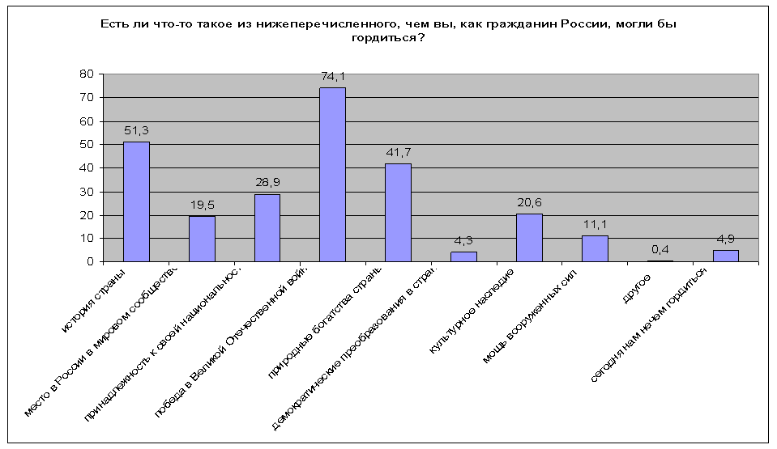
С целью выяснить, какие именно общие ценности и в какой мере являются идентификационными символами нации в глазах молодых людей Югры, респондентам в ходе исследования был задан вопрос о том, чем, как граждане России, они могли бы гордиться?
Во-первых, нам следует сконцентрироваться на решении задач социально-экономического характера. И система профессионального образования, и общественное производство должны гарантировать достойное трудоустройство и социальную мобильность в зависимости от количества и качества труда каждому молодому человеку, проживающему в регионе. У нас не должно быть социальных аутсайдеров.
Другой задачей является также развитие в автономном округе институтов гражданского общества, в которых молодёжь может активно себя проявить.
Наконец, нашей общей задачей является работа по формированию общегражданской, общегосударственной идентичности. Такая единая нация, объединяющая людей, считающих себя россиянами, независимо от их этнической принадлежности, выступает оплотом общегражданского мира стабильности
В наших вузах наработан значительный положительный опыт внеучебной работы по интернациональному воспитанию студенчества. Этот опыт сегодня нуждается в обобщении и анализе. Но сегодня стоит более сложная задача. Мы живем в мире, где идентичность является предметом ожесточенной идеологической борьбы. Она формируется в конфликтах и противостояниях. Необходимо, чтобы система нашей воспитательной работы была к этой борьбе и противостоянию готова.

